転倒して、ケガをしたら・・・？
資料集「自転車に乗るルールってなんだ？」

こけてケガをしたら、すぐに消毒と手当てを。
大きなケガは、病院へ連れていってもらいましょう。

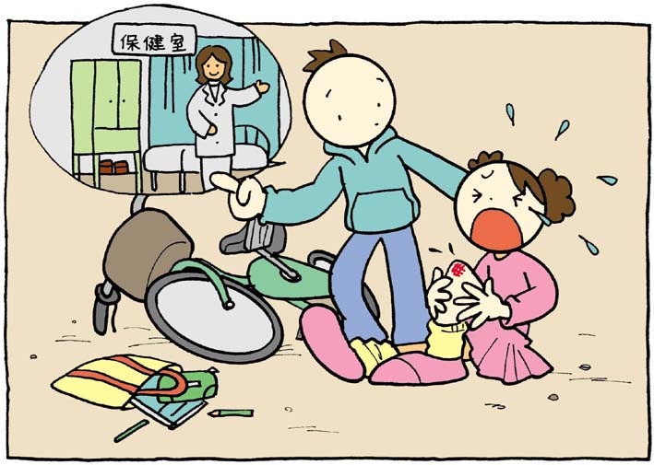

転倒してケガをしたら、傷口をすぐに消毒し、手当する必要があります。小さなケガでもほっておかないで、家または学校の保健室で手当てしてもらいましょう。大きなケガの場合は、お医者さんにみてもらいましょう。
体を動かせないほどのケガの場合は、いっしょにいる友だちか、一人のときは近くにいる大人の人に声をかけて、救急車を呼んでもらいましょう。

自動車との接しょくなどで転倒した場合は、どんなに小さな事故でもおまわりさんを呼んで、書類をつくってもらいましょう。
注 意

転倒して、ケガをしたら・・・？
資料集「自転車に乗るルールってなんだ？」
先生むけガイド

資料＜拡大写真＞171KB（左クリックしてください。A3大のイラストをダウンロードできます）

【このテーマの指導ポイント】
◆自転車に乗っていて出会う可能性のある、さまざまな事故を認識する
万一事故にあった場合の対処を学び、さらに事故を回避できる知識と技術を身につける。

→過去の怪我をした経験を思い出し、対処の方法を考える
→自分が加害者になったとき、なにを優先的にするべきか考える
→自動車と接触した場合、なぜ警察に連絡すべきなのかを考える
→怪我をしていなくとも、病院に行ったほうがいいというのはどんな時か考える など

【大阪は自転車事故全国ワースト１。大阪府警の最新資料】
２００４年、府下で自転車に絡んだ事故は２万１５６件と、１０年前の１．４倍。さらに交通事故死者数３１３人のうち６２人が自転車に乗っていた。約２０％という数字になる。
自転車事故全体では、自転車側の「安全不確認」が４２％となっている。

＜自転車の事故のトップは「自損事故」＞
全国規模の調査で「自転車に乗っていてあったいちばん大きな事故」の回答は、「自損事故」がトップ。年齢によっては自動車事故の約2〜4倍を占める。
「自損事故」とは、転倒・溝転落・電柱に衝突など、自分が原因で起きた事故のこと。
自転車の「自損事故」の過半数は「転倒」。二人乗りや傘差し運転などが自転車のバランスを崩す要因となって、「転倒」を引き起こしていることが多い。

＜被害者になる事故・加害者になる事故＞
自転車は、交通事故の「被害者」になることが多いが、時には「加害者」にもなる。
自転車が加害者になる事故が年々増えており、とくに自転車対歩行者事故が激増している。

＜関連資料＞
・「飛び出しは絶対やめる」 ・「危険走行ってなんだ？」
・「交通事故に出会ったら」 ・「自転車事故が減らない」

■参考リンク集■
※インターネットに接続できる環境が必要です。
・警視庁交通安全
・自転車文化センター「自転車広場」
・自転車博物館サイクルセンター
・自転車社会学会
■参考書籍
「通勤・通学スポーツ自転車の本「(えい)出版社刊」
「走るクスリ 自転車の事典」（岸本孝著 文園社刊）
「世界が見えてくる身近なもののはじまり 自転車」（鳥山新一著 PHP研究所刊）

